混酸实验设计（盐酸+硼酸）
- 实验目的
1 学会测定混合酸中盐酸和硼酸各组分的含量
2 学会利用强化剂强化弱酸来进行无法直接利用酸碱滴定法进行滴定的弱酸
- 实验原理
1 强碱滴定弱酸时，弱酸的Ka越大，滴定突跃越大，分析化学中必须满足cKa>=${10}^{-8}$
且$\frac{cKa}{cKb}$>=${10}^{5}$
硼酸的Ka=5.7*10${10}^{-10}$，显然不符合上述要求，所以我们使用强化剂强化硼酸的酸性
2 硼酸可以与多元醇反应生成酸性较强的络合酸，可被NaOH溶液直接滴定
这个实验中使用甘油和甘露醇作为强化剂，原理如下
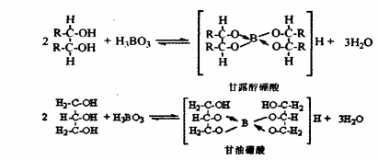
3 实验的条件下，计算计量点的pH值得到：甘露醇为强化剂时，第1计量点的pH= 5.38，第2计量点pH=8.20；以甘油为强化剂时，第1计量 点pH=5.45，第2计量点pH=8.66 为强化剂时，第1计量点pH=5．45，第2计量点pH=8．66．第1计量点选择甲基红(pH=4．4～6．2)为指示剂，滴定终点为黄色．第2计量点选择酚酞或百里酚蓝，滴定终点颜色酚酞为淡粉色,百里酚蓝为淡蓝色。
4 该图是${0.1mol·L}^{-1}$硼酸随着甘露醇的加入其pH变化，可以得到当甘露醇用量为硼酸四倍时，可以认为硼酸定量转化为络合酸，此时硼酸的浓度和络合酸的浓度相同
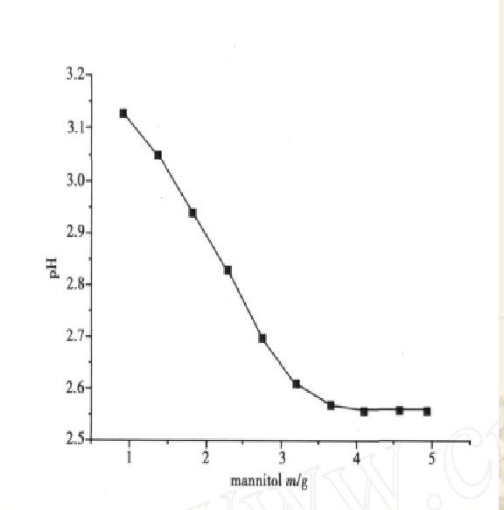
- 试剂和仪器
1 0.1${mol·L}^{-1}$NaOH标准溶液（以邻苯二甲酸氢钾作为基准物质进行标定）
标定步骤：1 称取三份（0.4~0.6g固体）于250ml锥形瓶中加入30-40ml水溶解，加入1~2滴酚酞指示剂，用氢氧化钠滴定至微红色为止
2 甘露醇试剂
3 酚酞指示剂
4 百里酚蓝指示剂，甲基红指示剂
5 基准物：邻苯二甲酸氢钾
- 实验步骤
1 NaOH标准溶液的标定
称取三份（0.4~0.6g固体）于250ml锥形瓶中加入30-40ml水溶解，加入1~2滴酚酞指示剂，用氢氧化钠滴定至微红色为止

2 用甘露醇强化硼酸滴定混酸
移取25ml混酸于250ml锥形瓶中，加两滴甲基红指示剂，用氢氧化钠标准溶液滴定到红色变为淡黄色为终点，记下NaOH消耗量V1，加入甘露醇5ml，加四滴酚酞指示剂，然后继续用NaOH进行滴定，到变成微红色为止，记下NaOH的量V2，重复操作三次取平均值

- 数据处理
1 NaOH溶液的标定
试验次数 | 1 | 2 | 3
m（${KHC}_{8}H_{4}O_{4}$）/g
$V_{（NaOH）}$末/ml
$V_{（NaOH）}$初/ml
$V_{（NaOH）}$/ml
$c_{（NaOH）}$/${mol·L}^{-1}$
$c_{（NaOH）平均}$/${mol·L}^{-1}$
$d_{i}$（绝对值）
相对平均偏差/%

2 混酸的组成含量的测定
试验次数 | 1 | 2 |  | 3
$V_{（NaOH）}1$/ml
$V_{（NaOH）}2$/ml
HCl/${mol·L}^{-1}$
平均HCl/${mol·L}^{-1}$
$d_{i}$（绝对值）
相对平均偏差/%
$H_{3}{BO}_{3}$/${mol·L}^{-1}$
${平均H}_{3}{BO}_{3}$/${mol·L}^{-1}$
$d_{i}$（绝对值）
相对平均偏差/%
3 数据处理公式
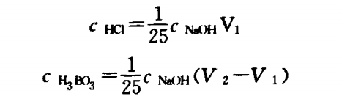

- 实验中的一些问题
1 甘露醇的预处理
由于甘露醇或甘油中会含有少量的游离酸，所以使用前以酚酞为指示剂，用NaOH溶液滴定至溶液呈微红色，平行滴定3次，消除游离酸对实验的影响

2 用的强化剂与硼酸形成配位酸的反应是可逆反应，因此加入甘露醇或甘油均需大大过量，以使硼酸定量的转化为配位酸（和实验原理中图片相符）

3 为了防止硼酸与强化剂生成的配位酸水解，溶液体积不可过大．

4 硼酸在热水中易溶解，所以配制硼酸时，需加热水溶解．

5 为何不使用甲醛作为强化剂？
甲醛为有毒性物质，会造成一定的污染及潜在地危及人身安全

参考：
（1）门瑞芝, 程新民, 魏士刚,等. 一种无污染的混合酸分析实验──盐酸-硼酸混合液中各组分的测定[C]// 第九届全国大学化学教学研讨会. 中国化学会;宁夏大学学报, 2007.

